Trò chơi rước đuốc đốt lửa trại

Đây là một trong các trò chơi khá quen thuộc và hầu như ai cũng biết đến khi đi cắm trại. Thông thường, khi bắt đầu một buổi đốt lửa trại, mọi người thường tụ tập lại cùng chơi trò chơi rước đuốc. Đối với trò chơi này, bạn cần phải có nhiều người tham gia để có thể chia thành nhiều nhóm, mỗi nhóm có từ 4 cho đến 5 thành viên.

Sau đó mọi người sẽ đứng cách xa khỏi nơi đốt lửa trại tầm 50m và quan sát hiệu lệnh của người chỉ huy. Khi chỉ người huy thổi còi, các đội sẽ tiến hành châm đuốc, xếp thành hàng dọc và nhanh chóng di chuyển đến nơi có củi dựng để bắt đầu châm lửa, đội nào châm lửa sớm nhất sẽ là đội dành chiến thắng.

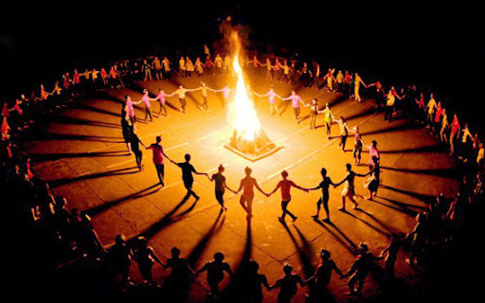

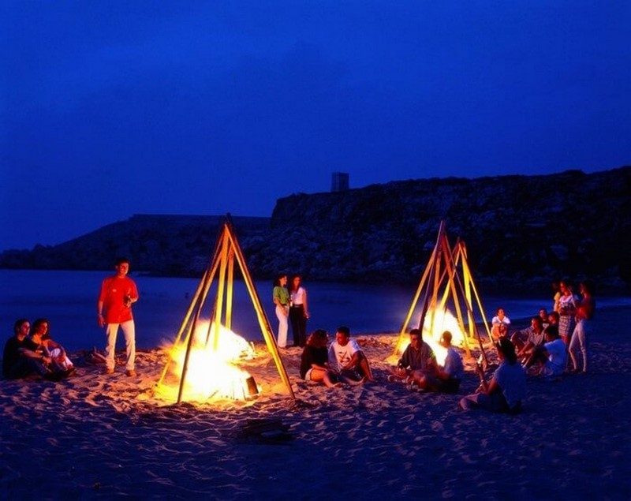Trò chơi rước đuốc đốt lửa trại